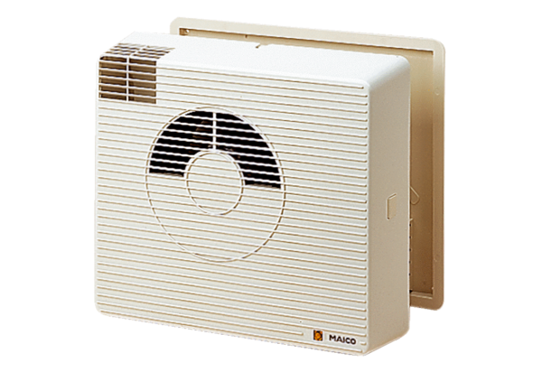Récupérateur de chaleur WRG 20-1Unité de conditionnement : 1 pièceGamme: D
Numéro de référence : 0082.0226Fabricant : MAICO

